2019年江苏省徐州市铜山区中考数学二模试卷
一．选择题（共8小题，满分24分，每小题3分）
1．﹣2018的绝对值的相反数是（ ）
A．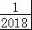 B．﹣ C．2018 D．﹣2018
2．下列计算正确的是（ ）
A．3a﹣a＝2 B．a²+a³＝a⁵ C．a⁶÷a²＝a⁴ D．（a²）³＝a⁵
3．在下图的四个立体图形中，从正面看是四边形的立体图形有（ ）
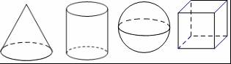
A．1个 B．2个 C．3个 D．4个
4．式子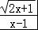有意义的x的取值范围是（ ）
A．x≥﹣且x≠1 B．x≠1 C．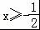 D．x＞﹣且x≠1
5．下面四个图形分别是绿色食品、节水、节能和回收标志，在这四个标志中，是中心对称图形的是（ ）
A． B． C． D．
6．为庆祝首个“中国农民丰收节”，十渡镇西河村举办“西河稻作文化节”活动．西河水稻种植历史悠久，因“色白粒粗，味极香美，七煮不烂”而享誉京城．已知每粒稻谷重约0.000035千克，将0.000035用科学记数法表示应为（ ）
A．35×10^{﹣6} B．3.5×10^{﹣6} C．3.5×10^{﹣5} D．0.35×10^{﹣4}
7．如图，在⊙O中，点A、B、C在⊙O上，且∠ACB＝110°，则∠α＝（ ）
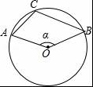
A．70° B．110° C．120° D．140°
8．如图，矩形ABCD中，AB＝3，BC＝4，点P从A点出发，按A→B→C的方向在AB和BC上移动．记PA＝x，点D到直线PA的距离为y，则y关于x的函数大致图象是（ ）
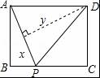
A．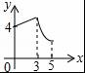 B．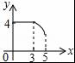
C．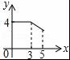 D．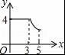
二．填空题（共10小题，满分30分，每小题3分）
9．如图，将一副三角板叠在一起，使它们的直角顶点重合于O点，且∠AOB＝155°，则∠COD＝ ．
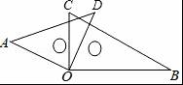
10．在九年级体育考试中，某校某班参加仰卧起坐测试的8名女生成绩如下（单位：次/分）：44，45，42，48，46，43，47，45，则这组数据的众数为 ．
11．已知A（m，3）、B（﹣2，n）在同一个反比例函数图象上，则＝ ．
12．如果一个正多边形每一个内角都等于144°，那么这个正多边形的边数是 ．
13．关于x的一元二次方程x²+2x+m＝0有两个相等的实数根，则m的值是 ．
14．下列四个命题中：①对顶角相等；②同位角相等；③全等三角形对应边相等；④菱形的对角线相等．其中，真命题的有 （填序号）．
15．在Rt△ABC中，∠ABC＝90°，AB＝6，BC＝8，则这个三角形的外接圆的直径长为 ．
16．如图，△ABC中，∠C＝90°，AC＝3，∠B＝30°，点P是BC边上的动点，则在
①3.6②4，③5.5，④7，这四个数中AP长不可能是 （填序号）
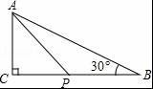
17．如图：已知正方形的边长为a，将此正方形按照下面的方法进行剪拼：第一次，先沿正方形的对边中点连线剪开，然后对接为一个长方形，则此长方形的周长为 ；第二次，再沿长方形的对边（长方形的宽）中点连线剪开，对接为新的长方形，如此继续下去，第n次得到的长方形的周长为 ．
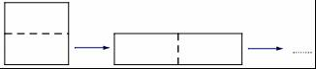
18．如图，在矩形ABCD中，AB＝4，BC＝6，E是矩形内部的一个动点，且AE⊥BE，则线段CE的最小值为 ．
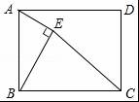
三．解答题（共10小题，满分86分）
19．计算：
（1）|﹣2|+2 010⁰﹣（﹣）^{﹣1}+3tan30°．
（2）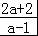÷（a+1）﹣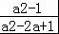．
20．解方程：
（1）x²﹣8x+1＝0
（2）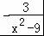＝1
（3）解不等式组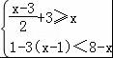
21．为了解某校学生对《最强大脑》、《朗读者》、《中国诗词大会》、《出彩中国人》四个电视节目的喜爱情况，随机抽取了x名学生进行调查统计（要求每名学生选出并且只能选出一个自己最喜爱的节目），并将调查结果绘制成如图统计图表：
学生最喜爱的节目人数统计表
节目 | 人数（名） | 百分比
最强大脑 | 5 | 10%
朗读者 | 15 | b%
中国诗词大会 | a | 40%
出彩中国人 | 10 | 20%
根据以上提供的信息，解答下列问题：
（1）x＝ ，a＝ ，b＝ ；
（2）补全上面的条形统计图；
（3）若该校共有学生1000名，根据抽样调查结果，估计该校最喜爱《中国诗词大会》节目的学生有多少名．
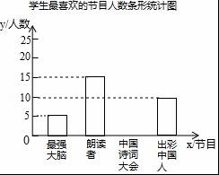
22．在一个不透明的袋中装有5个只有颜色不同的球，其中3个黄球，2个黑球．
（1）求从袋中同时摸出的两个球都是黄球的概率；
（2）现将黑球和白球若干个（黑球个数是白球个数的2倍）放入袋中，搅匀后，若从袋中摸出一个球是黑球的概率是，求放入袋中的黑球的个数．
23．如图，▱ABCD的对角线AC、BD相交于点O，AE＝CF．
（1）求证：△BOE≌△DOF；
（2）若BD＝EF，连接DE、BF，判断四边形EBFD的形状，并证明你的结论．
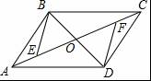
24．从甲地到乙地有两条公路，一条是全长600km的普通公路，另一条是全长480km的高速公路，某客车在高速公路上行驶的平均速度比在普通公路上快45km/h，由高速公路从甲地到乙地所需的时间是由普通公路从甲地到乙地所需时间的一半，求该客车由高速公路从甲地到乙地所需的时间．
25．小亮一家到桃林口水库游玩．在岸边码头P处，小亮和爸爸租船到库区游玩，妈妈在岸边码头P处观看小亮与爸爸在水面划船，小船从P处出发，沿北偏东60°方向划行，划行速度是20米/分钟，划行10分钟后到A处，接着向正南方向划行一段时间到B处，在B处小亮观测到妈妈所在的P处在北偏西37°的方向上，这时小亮与妈妈相距多少米？（精确到1m，参考数据：sin37°≈0.60，cos37°≈0.80，tan37°≈0.75，≈1.41，≈1.73）
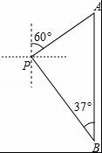
26．某文具商店销售功能相同的A、B两种品牌的计算器，购买2个A品牌和3个B品牌的计算器共需156元；购买3个A品牌和1个B品牌的计算器共需122元．
（1）求这两种品牌计算器的单价；
（2）学校开学前夕，该商店对这两种计算器开展了促销活动，具体办法如下：A品牌计算器按原价的八折销售，B品牌计算器超出5个的部分按原价的七折销售，设购买x个A品牌的计算器需要y₁元，购买x（x＞5）个B品牌的计算器需要y₂元，分别求出y₁、y₂关于x的函数关系式；
（3）当需要购买50个计算器时，买哪种品牌的计算器更合算？
27．我们把两条中线互相垂直的三角形称为“中垂三角形”．例如图1，图2，图3中，AF，BE是△ABC的中线，AF⊥BE，垂足为P．像△ABC这样的三角形均为“中垂三角形”．设BC＝a，AC＝b，AB＝c．
特例探索
（1）①如图1，当∠ABE＝45°，c＝2时，a＝ ，b＝ ；
②如图2，当∠ABE＝30°，c＝4时，求a和b的值．
归纳证明
（2）请你观察（1）中的计算结果，猜想三者之间的关系，用等式表示出来，并利用图3证明你发现的关系式．
（3）利用（2）中的结论，解答下列问题：
在边长为3的菱形ABCD中，O为对角线AC，BD的交点，E，F分别为线段AO，DO的中点，连接BE，CF并延长交于点M，BM，CM分别交AD于点G，H，如图4所示，求MG²+MH²的值．
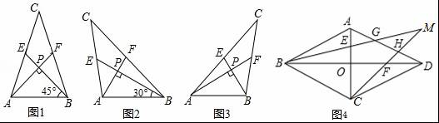
28．如图1，抛物线y＝﹣x²+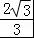x+6与x轴交于A、B（B在A的左侧）两点，与y轴交于点C，将直线AC沿y轴正方向平移2个单位得到直线A′C′，将抛物线的对称轴沿x轴正方向平移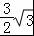个单位得到直线l．
（1）求直线AC的解析式；
（2）如图2，点P为直线A′C′上方抛物线上一动点，连接PC，PA与直线AC分别交于点E、F，过点P作PP₁⊥l于点P₁，M是线段AC上一动点，过M作MN⊥A′C′于点N，连接P₁M，当△PCA的面积最大时，求P₁M+MN+NA′的最小值；
（3）如图3，连接BC，将△BOC绕点A顺时针旋转60°后得到△B₁O₁C₁，点R是直线l上一点，在直角坐标平面内是否存在一点S，使得以点O₁、C₁、R、S为顶点的四边形是矩形？若存在，求出点S的坐标；若不存在，请说明理由．
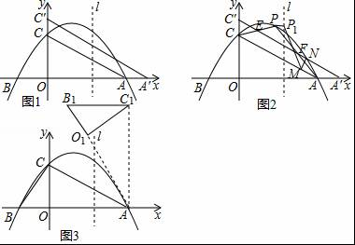

2019年江苏省徐州市铜山区中考数学二模试卷
参考答案与试题解析
一．选择题（共8小题，满分24分，每小题3分）
1．【分析】直接利用绝对值以及相反数的定义分析得出答案．
【解答】解：﹣2018的绝对值为：2018，
故2018的相反数是：﹣2018．
故选：D．
【点评】此题主要考查了绝对值以及相反数，正确把握相关定义是解题关键．
2．【分析】依据合并同类项法则、同底数幂的除法法则以及幂的乘方法则进行判断即可．
【解答】解：3a﹣a＝2a，故A选项错误；
a²+a³≠a⁵，故B选项错误；
a⁶÷a²＝a⁴，故C选项正确；
（a²）³＝a⁶，故D选项错误；
故选：C．
【点评】本题主要考查了合并同类项法则、同底数幂的除法法则以及幂的乘方，合并同类项是指同类项的系数的相加，并把得到的结果作为新的系数，要保持同类项的字母和字母的指数不变．
3．【分析】找到从正面看所得到的图形比较即可．
【解答】解：正方体的正视图是四边形；
球的正视图是圆；
圆锥的正视图是等腰三角形；
圆柱的正视图是四边形；
是四边形的有两个．
故选：B．
【点评】本题考查了三视图的知识，正视图是从物体的正面看得到的视图．
4．【分析】根据被开方数是非负数且分母不等于零，可得答案．
【解答】解：由题意，得
2x+1≥0且x﹣1≠0，
解得x≥﹣且x≠1，
故选：A．
【点评】本题考查了二次根式有意义的条件，利用被开方数是非负数且分母不等于零得出不等式是解题关键．
5．【分析】根据中心对称图形的概念对各个选项中的图形进行判断即可．
【解答】解：A、B、C都不是中心对称图形，D是中心对称图形，
故选：D．
【点评】本题考查的是中心对称图形的概念，如果一个图形绕某一点旋转180°后能够与自身重合，那么这个图形就叫做中心对称图形．
6．【分析】科学记数法的表示形式为a×10^{n}的形式，其中1≤|a|＜10，n为整数．确定n的值时，要看把原数变成a时，小数点移动了多少位，n的绝对值与小数点移动的位数相同．当原数绝对值＞1时，n是正数；当原数的绝对值＜1时，n是负数．
【解答】解：0.000035＝3.5×10^{﹣5}，
故选：C．
【点评】此题考查科学记数法的表示方法．科学记数法的表示形式为a×10^{n}的形式，其中1≤|a|＜10，n为整数，表示时关键要正确确定a的值以及n的值．
7．【分析】作所对的圆周角∠ADB，如图，利用圆内接四边形的性质得∠ADB＝70°，然后根据圆周角定理求解．
【解答】解：作所对的圆周角∠ADB，如图，
∵∠ACB+∠ADB＝180°，
∴∠ADB＝180°﹣110°＝70°，
∴∠AOB＝2∠ADB＝140°．
故选：D．
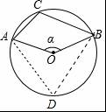
【点评】本题考查了圆周角定理：在同圆或等圆中，同弧或等弧所对的圆周角相等，都等于这条弧所对的圆心角的一半．
8．【分析】根据题意，分两种情况：（1）当点P在AB上移动时，点D到直线PA的距离不变，恒为4；（2）当点P在BC上移动时，根据相似三角形判定的方法，判断出△PAB∽△ADE，即可判断出y＝（3＜x≤5），据此判断出y关于x的函数大致图象是哪个即可．
【解答】解：（1）当点P在AB上移动时，
点D到直线PA的距离为：
y＝DA＝BC＝4（0≤x≤3）．

（2）如图1，当点P在BC上移动时，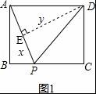，
∵AB＝3，BC＝4，
∴AC＝，
∵∠PAB+∠DAE＝90°，∠ADE+∠DAE＝90°，
∴∠PAB＝∠ADE，
在△PAB和△ADE中，
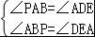
∴△PAB∽△ADE，
∴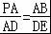，
∴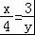，
∴y＝（3＜x≤5）．
综上，可得
y关于x的函数大致图象是：
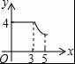．
故选：D．
【点评】（1）此题主要考查了动点问题的函数图象，要熟练掌握，解答此题的关键是要明确：通过看图获取信息，不仅可以解决生活中的实际问题，还可以提高分析问题、解决问题的能力．用图象解决问题时，要理清图象的含义即会识图．
（2）此题还考查了相似三角形的判定和性质的应用，要熟练掌握．
二．填空题（共10小题，满分30分，每小题3分）
9．【分析】先根据直角三角板的性质得出∠AOC+∠DOB＝180°，进而可得出∠COD的度数．
【解答】解：∵△AOC△BOD是一副直角三角板，
∴∠AOC+∠DOB＝180°，
∴∠AOB+∠COD＝∠DOB+∠AOD+∠COD＝∠DOB+∠AOC＝90°+90°＝180°，
∵∠AOB＝155°，
∴∠COD＝180°﹣∠AOB＝180°﹣155°＝25°，
故答案为：25°
【点评】本题考查的是角的计算，熟知直角三角板的特点是解答此题的关键．
10．【分析】根据众数的定义即一组数据中出现次数最多的数，即可得出答案．
【解答】解：∵45出现了2次，出现的次数最多，
∴这组数据的众数为45；
故答案为：45．
【点评】此题考查了众数，掌握众数的定义是解题的关键；众数是一组数据中出现次数最多的数．
11．【分析】设反比例函数解析式为y＝（k为常数，k≠0），根据反比例函数图象上点的坐标特征得到k＝3m＝﹣2n，即可得的值．
【解答】解：设反比例函数解析式为y＝，
根据题意得：k＝3m＝﹣2n
∴＝﹣
故答案为：﹣．
【点评】本题考查了反比例函数图象上点的坐标特征：反比例函数y＝（k为常数，k≠0）的图象是双曲线，图象上的点（x，y）的横纵坐标的积是定值k，即xy＝k．
12．【分析】设正多边形的边数为n，然后根据多边形的内角和公式列方程求解即可．
【解答】解：设正多边形的边数为n，
由题意得，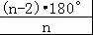＝144°，
解得n＝10．
故答案为：10．
【点评】本题考查了多边形的内角与外角，熟记公式并准确列出方程是解题的关键．
13．【分析】由于关于x的一元二次方程x²⁺2x+m＝0有两个相等的实数根，可知其判别式为0，据此列出关于m的方程，解答即可．
【解答】解：∵关于x的一元二次方程x²⁺2x+m＝0有两个相等的实数根，
∴△＝0，
∴2²﹣4m＝0，
∴m＝1，
故答案为：1．
【点评】本题主要考查了根的判别式的知识，解答本题的关键是掌握一元二次方程有两个相等的实数根，则可得△＝0，此题难度不大．
14．【分析】要说明一个命题的正确性，一般需要推理、论证，而判断一个命题是假命题，只需举出一个反例即可．
【解答】解：①对顶角相等是真命题；
②两直线平行，同位角相等，是假命题；
③全等三角形对应边相等是真命题；
④菱形的对角线垂直，是假命题；
故答案为：①③
【点评】本题主要考查了命题与定理的运用，解题时注意：命题的“真”“假”是就命题的内容而言，任何一个命题非真即假．
15．【分析】根据这个三角形的外接圆直径是斜边长即可得到结论．
【解答】解：根据题意得：斜边是AC，即外接圆直径＝＝＝10，
这个三角形的外接圆的直径长为10，
故答案为：10．
【点评】本题考查的是直角三角形的外接圆半径，重点在于理解直角三角形的外接圆是以斜边中点为圆心，斜边长的一半为半径的圆．
16．【分析】利用垂线段最短分析AP最小不能小于3；利用含30度角的直角三角形的性质得出AB＝6，可知AP最大不能大于6．此题可解．
【解答】解：根据垂线段最短，可知AP的长不可小于3；
∵△ABC中，∠C＝90°，AC＝3，∠B＝30°，
∴AB＝6，
∴AP的长不能大于6．
故答案为：④
【点评】本题主要考查了垂线段最短和的性质和含30度角的直角三角形的理解和掌握，解答此题的关键是利用含30度角的直角三角形的性质得出AB＝6．
17．【分析】先根据题意列出前3个长方形的周长，得出规律即可．
【解答】解：第1个长方形的周长为4a+2×a，
第2个长方形的周长为2×4a+2×a，
第3个长方形的周长为2×8a+2×a，
……
∴第n个长方形的周长为2^{n﹣1}•4a+2×（）^{n}a，
故答案为：4a+2×a，2^{n﹣1}•4a+2×（）^{n}a．
【点评】本题主要考查图形的变化规律，解题的关键是根据题意得出前几个长方形的周长，并据此得出周长的变化规律．
18．【分析】由AE⊥BE知点E在以AB为直径的半⊙O上，连接CO交⊙O于点E′，当点E位于点E′位置时，线段CE取得最小值，利用勾股定理可得答案．
【解答】解：如图，
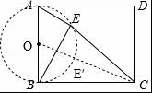
∵AE⊥BE，
∴点E在以AB为直径的半⊙O上，
连接CO交⊙O于点E′，
∴当点E位于点E′位置时，线段CE取得最小值，
∵AB＝4，
∴OA＝OB＝OE′＝2，
∵BC＝6，
∴OC＝＝＝2，
则CE′＝OC﹣OE′＝2﹣2，
故答案为：2﹣2．
【点评】本题主要考查圆周角定理、圆的基本性质及矩形的性质、勾股定理，根据AE⊥BE知点E在以AB为直径的半⊙O上是解题的关键．
三．解答题（共10小题，满分86分）
19．【分析】（1）根据绝对值、零次幂、负整数指数幂、特殊角的三角函数值计算即可．
（2）按照分式的混合运算法则化简即可．
【解答】解：（1）原式＝2﹣+1+3+3×＝6；
（2）原式＝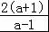•﹣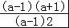
＝﹣
＝
＝﹣1．
【点评】本题考查分式的混合运算，有理数的混合运算，零次幂，负整数指数幂，特殊角的三角函数值等知识，解题的关键是记住分式的混合运算，先乘方，再乘除，然后加减，有括号的先算括号里面的．
20．【分析】（1）把1移到等号的右边，然后等号两边同时加上一次项一半的平方，再开方求解；
（2）根据去分母、去括号、移项、合并同类项、化系数为1的步骤求出x的值，再把x的值代入原分式方程的公分母中进行检验；
（3）分别求出各不等式的解集，再求出其公共解集即可．
【解答】解：（1）x²﹣8x+1＝0
x²﹣8x＝﹣1，
x²﹣8x+16＝﹣1+16，即（x﹣4）²＝15，
∴∴x﹣4＝±，
∴x₁＝4+，x₂＝4﹣；
（2）去分母得，x（x+3）﹣3＝x²﹣9，
去括号得，x²+3x﹣3＝x²﹣9，
移项、合并同类项得，3x＝﹣6，
系数化为1得，x＝﹣2，
经检验，x＝﹣2是原方程的根；
（3）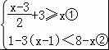，
由①x≤1；
由②x＞﹣2；
∴原不等式组的解是﹣2＜x≤1．
【点评】本题考查的是解一元二次方程、解分式方程及解一元一次不等式组，在解（2）时要注意验根，这是此题的易错点．
21．【分析】（1）根据最强大脑的人数除以占的百分比确定出x的值，进而求出a与b的值即可；
（2）根据a的值，补全条形统计图即可；
（3）由中国诗词大会的百分比乘以1000即可得到结果．
【解答】解：（1）根据题意得：x＝5÷10%＝50，a＝50×40%＝20，b＝×100＝30；
故答案为：50；20；30；
（2）中国诗词大会的人数为20人，补全条形统计图，如图所示：
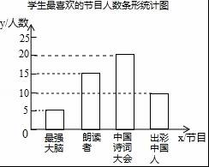
（3）根据题意得：1000×40%＝400（名），
则估计该校最喜爱《中国诗词大会》节目的学生有400名．
【点评】此题考查了条形统计图，用样本估计总体，以及统计表，弄清题中的数据是解本题的关键．
22．【分析】（1）画树状图展示所有20种等可能的结果数，再找出从袋中同时摸出的两个球都是黄球的结果数，然后根据概率公式求解；
（2）设放入袋中的黑球的个数为x，利用概率公式得到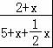＝，然后解方程即可．
【解答】解：（1）画树状图为：
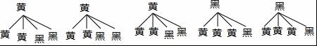
共有20种等可能的结果数，其中从袋中同时摸出的两个球都是黄球的结果数为6，
所以从袋中同时摸出的两个球都是黄球的概率＝＝；
（2）设放入袋中的黑球的个数为x，
根据题意得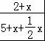＝，
解得x＝2，
所以放入袋中的黑球的个数为2．
【点评】本题考查了列表法与树状图法：利用列表法或树状图法展示所有等可能的结果n，再从中选出符合事件A或B的结果数目m，然后利用概率公式计算事件A或事件B的概率．
23．【分析】（1）根据平行四边形的性质得出BO＝DO，AO＝OC，求出OE＝OF，根据全等三角形的判定定理推出即可；
（2）根先推出四边形EBFD是平行四边形，再根据矩形的判定得出即可．
【解答】（1）证明：∵四边形ABCD是平行四边形，
∴BO＝DO，AO＝OC，
∵AE＝CF，
∴AO﹣AE＝OC﹣CF，
即：OE＝OF，
在△BOE和△DOF中，
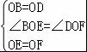
∴△BOE≌△DOF（SAS）；

（2）矩形，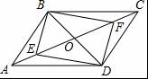
证明：∵BO＝DO，OE＝OF，
∴四边形BEDF是平行四边形，
∵BD＝EF，
∴平行四边形BEDF是矩形．
【点评】本题考查了平行四边形的性质和判定，全等三角形的判定和矩形的判定，能灵活运用定理进行推理是解此题的关键．
24．【分析】本题依据题意先得出等量关系即客车由高速公路从A地道B的速度＝客车由普通公路的速度+45，列出方程，解出检验并作答．
【解答】解：设客车由高速公路从甲地到乙地需x小时，则走普通公路需2x小时，
根据题意得：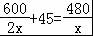，
解得x＝4
经检验，x＝4原方程的根，
答：客车由高速公路从甲地到乙地需4时．
【点评】本题主要考查分式方程的应用，找到关键描述语，找到合适的等量关系是解决问题的关键．根据速度＝路程÷时间列出相关的等式，解答即可．
25．【分析】作PQ⊥AB于Q，根据已知，∠APQ＝30°．解直角三角形求出PB即可；
【解答】解：作PQ⊥AB于Q，根据已知，∠APQ＝30°．
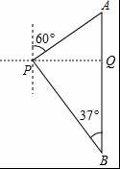
则AQ＝AP
∵AP＝20×10＝200
∴AQ＝100
∴PQ＝＝100，
在Rt△BPQ中，sinB＝，
∴PB＝100÷0.60≈288米
∴此时，小亮与妈妈相距288米．
【点评】本题考查解直角三角形的应用，解题的关键是学会添加常用辅助线，构造直角三角形解决问题，属于中考常考题型．
26．【分析】（1）根据题意列出二元一次方程组，解方程组即可得到答案；
（2）根据题意用含x的代数式表示出y₁、y₂即可；
（3）把x＝50代入两个函数关系式进行计算，比较得到答案．
【解答】解：（1）设A、B两种品牌的计算器的单价分别为x、y元，由题意得，
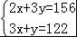，
解得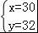．
答：A、B两种品牌的计算器的单价分别为30元、32元；
（2）y₁＝24x，
y₂＝160+（x﹣5）×32×0.7＝22.4x+48；
（3）当x＝50时，y₁＝24x＝1200，
y₂＝22.4x+48＝1168，
∵1168＜1200，
∴买B品牌的计算器更合算．
【点评】本题考查的是二元一次方程组的应用和一次函数的应用，正确找出等量关系列出方程组并正确解出方程组、掌握一次函数的性质是解题的关键．
27．【分析】（1）在图1中，PB＝ABsin45°＝2＝PA，即可求解；同理可得：a＝2，b＝2；
（2）PB＝ABcosα＝ccosα，PA＝csinα，PF＝PA＝csinα，PE＝csinα，则a²+b²＝（2AE）²+（2BF）²，即可求解；
（3）证明：MG＝ME＝MB，MH＝MC，则MG²+MH²＝（MB²+MC²），即可求解．
【解答】解：如图1、2、3、4，连接EF，则EF是△ABC的中位线，
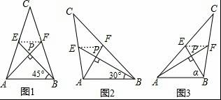
则EF＝AB，EF∥AB，∴△EFP∽△BPA，
∴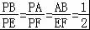…①，
（1）在图1中，PB＝ABsin45°＝2＝PA，
由①得：PF＝1，
b＝2BF＝2＝2＝a；
②同理可得：a＝2，b＝2；
（2）关系为：a²+b²＝5c²，
证明：如图3，设：∠EAB＝α，
则：PB＝ABcosα＝ccosα，PA＝csinα，
由①得：PF＝PA＝csinα，PE＝csinα，
则a²+b²＝（2AE）²+（2BF）²＝c²×5[（sinα）²+（cosα）²]＝5c²；
（3）∵AE＝OE＝EC，AG∥BC，
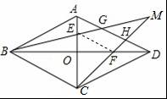
∴AG＝BC＝AD，则EF＝BC＝AD，
同理HG＝AD，∴GH＝AD，
∴GH＝EF，
∵GH∥BC，EF∥BC，
∴HG∥EF，∴MG＝ME＝MB，
同理：MH＝MC，
则MG²+MH²＝（MB²+MC²）＝×5×BC²＝5．
【点评】本题为四边形综合题，考查了三角形相似、中位线等知识，其中（3），直接利用（2）的结论是本题的新颖点和突破点．
28．【分析】（1）根据抛物线的解析式，令y＝0，求出点A和点B的横坐标，令x＝0，求出点C的纵坐标，再根据待定系数法求出直线AC的解析式；
（2）先求出使△PCA面积最大时点P的坐标，再根据题意求出点P₁的坐标，因为直线A'C'与直线AC的距离是定值，所以MN的长度不变，然后通过作对称点，平移，由两点之间线段最终最短求出结果；
（3）根据题意画出图形，由旋转求出相关点的坐标，再通过矩形的性质和平移规律求出点S的坐标．
【解答】解：（1）令y＝0，则﹣x²+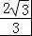x+6＝0，
解得x₁＝6，x₂＝﹣2，
∵B在A的左侧
∴A（6，0），B（﹣2，0）
令x＝0，则y＝6，即C（0，6），
设直线AC解析式为y＝kx+b，把A（6，0），C（0，6）代入，
∴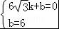，解得：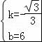，
所以直线AC解析式为：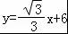．
（2）如图，过P作PH⊥x轴交AC于点H，
∴S_{△PCA}＝PH•（x_{A}﹣x_{C}）＝3PH，
∴当PH取最大值时，S_{△PCA}最大，
设P（m， m²+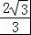m+6），H（m，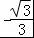 m+6），
∴PH＝m²+m，（0＜m＜6），
＝（m﹣3）²+，
∴当m＝3时，PH取最大值，
此时P（3，），
在抛物线y＝﹣x²+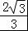x+6中，
对称轴为x＝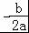＝2，
∴由平移知直线l为：x＝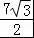，
∴P₁（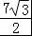，），
设直线l与x轴的垂足为Q，连接P₁A，
在Rt△P₁AQ中，
QA＝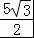，P₁Q＝，P₁A＝5，
∴tan∠P₁AQ＝，
∴∠P₁AQ＝60°，
作P₁关于直线AC的对称点P₁′，连接P₁P₁′，与直线AC、A’C’分别交于S、T点，
则△AP₁P₁′是等边三角形，
∴P₁′A＝P₁A＝5，P₁′（，0），
∵MN⊥AC，CC'＝2，∠C'A'A＝30°，
∴MN＝，
将P₁′沿MN方向平移个单位得到P₁′'（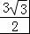，），将直线A’C’绕点A’顺时针旋转45°得到直线l₁，过点P₁′'作P₁′'G⊥l₁于点G，与A’C’的交点即为N点，
易知△P₁′'TN和△A'GN都为等腰直角三角形，
∴P₁′'N＝P₁′'T＝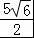，A'N＝A'T﹣TN＝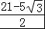，
∴GN＝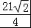﹣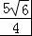，
∴（P₁M+MN+NA′）_{最小}＝+；
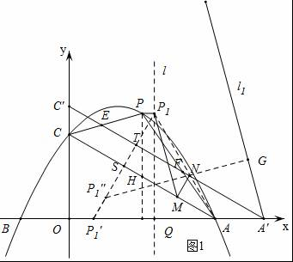

（3）连接OO₁，则△OO₁B为等边三角形，
∴∠O₁OA＝∠OAO₁＝∠OO₁A＝60°，OO₁＝O₁A＝OA＝6，
∴O₁（3，9），B₁（2，12），C₁（6，12），
①如图2﹣1，当四边形Q₁RS₁C₁为矩形时，
x_{R}﹣x_{O1}＝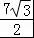﹣3＝，
∵由题意知，QR与直线l的夹角为30°，
∴y_{Q1}﹣y_{R}＝×＝，
∴x_{S1}＝x_{C1}+＝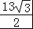，y_{S1}＝y_{C1}﹣＝，
∴S₁（，），
同理可求出S₂（，），S₃（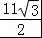，﹣），S₄（， +），
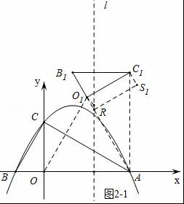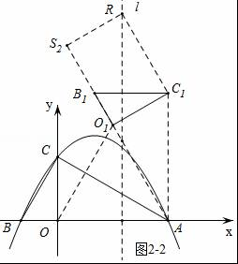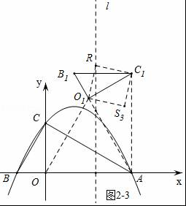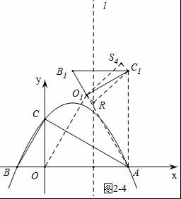
综上所述：在直角坐标平面内存在一点S，使得以点O₁、C₁、R、S为顶点的四边形是矩形，坐标是S₁（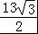，），S₂（，），S₃（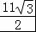，﹣），S₄（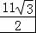， +）．
【点评】主要考查了二次函数的解析式的求法和与几何图形结合的综合能力的培养．要会利用数形结合的思想把代数和几何图形结合起来，利用点的坐标的意义表示线段的长度，从而求出线段之间的关系．

